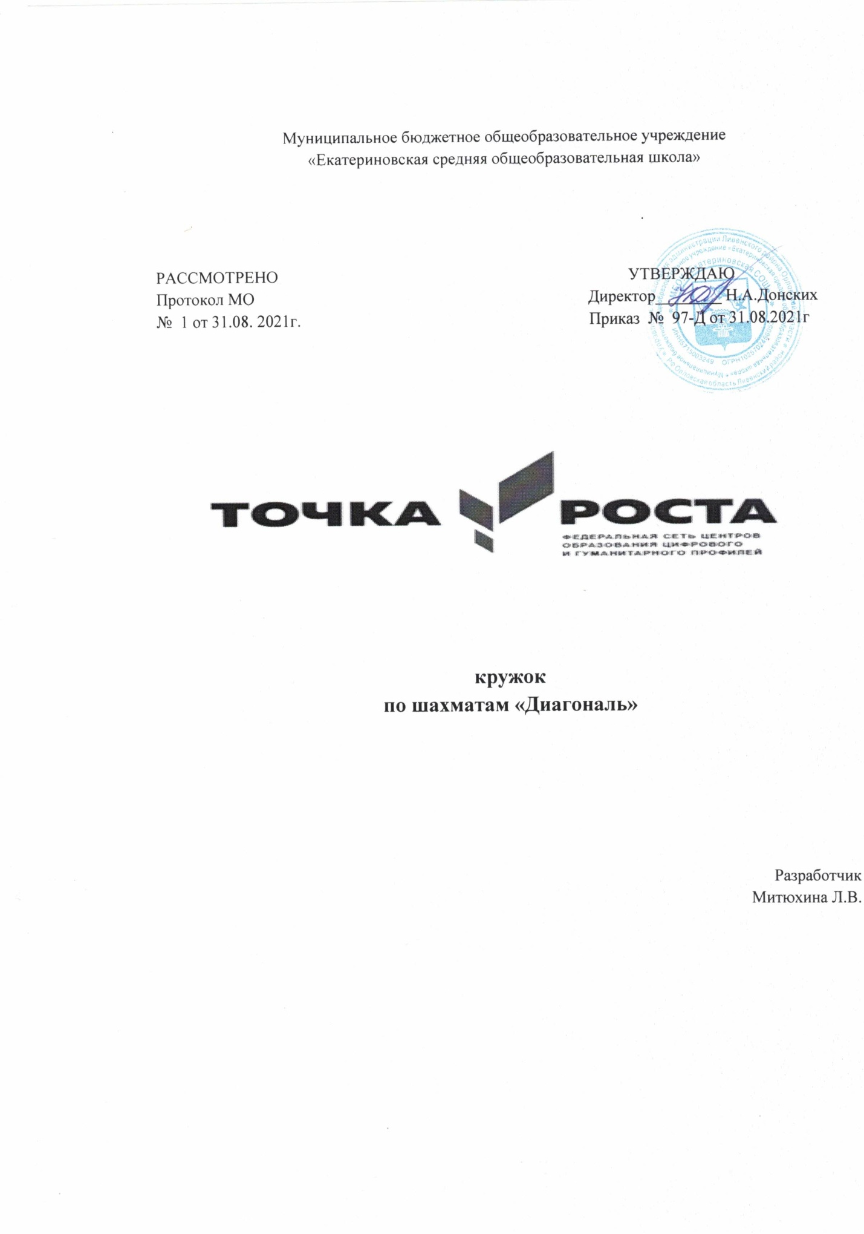

1. Планируемые результаты
Программа «Шахматы» базируется на современных требованиях модернизации системы образования, способствует соблюдению условий социального, культурного, личностного и профессионального самоопределения, а так же творческой самореализации детей, воспитывает усидчивость, самообладание, психологическую устойчивость, рациональность; развивает логическое мышление. В поэтапном освоении учащимися, предлагаемого курса, даёт возможность детям с разным уровнем развития освоить те этапы сложности, которые соответствуют их способностям. Данная программа основана на индивидуальном подходе к каждому учащемуся при помощи подбора заданий разного уровня сложности. Индивидуальный подход базируется на личностно-ориентированном подходе к ребёнку, при помощи создания педагогом “ситуации успеха” для каждого обучающегося, таким образом данная методика повышает эффективность и результативность образовательного процесса. Подбор заданий осуществляется на основе метода наблюдения педагогом за практической деятельностью учащегося на занятии.
В предлагаемой программе реализуется связь с общим образованием, выраженная в более эффективном и успешном освоении учащимися общеобразовательной программы благодаря развитию личности способной к логическому и аналитическому мышлению, а так же настойчивости в достижении цели.
Целью программы «Шахматы» является: Посредством занятий шахматами содействовать развитию интеллектуальных способностей и творчества детей, готовить спортсменов, как на начальной ступени развития, так и высокой квалификации для участия в соревнованиях различного ранга.
Основные задачи
- познакомить с элементарными понятиями шахматной игры;
- помочь овладеть приёмами тактики и стратегии шахматной игры;
- обучить решать комбинации на разные темы;
- обучить учащихся самостоятельно анализировать позицию, через формирование умения решать комбинации на различные темы;
- научить детей видеть в позиции разные варианты.
- развивать фантазию, логическое и аналитическое мышление, память, внимательность, усидчивость;
- развивать интерес к истории происхождения шахмат и творчества шахматных мастеров;
- развивать способность анализировать и делать выводы;
- способствовать развитию творческой активности;
- развивать волевые качества личности.
- воспитывать уважения к партнёру, самодисциплину, умение владеть собой и добиваться цели;
- сформировать правильное поведение во время игры;
- воспитывать чувство ответственности и взаимопомощи;
- воспитывать целеустремлённость, трудолюбие.
По итогам обучения по программе «Шахматы», обучающиеся
Будут знать:
- Историю шахмат и выдающихся шахматистов;
- Правила игры в шахматы;
- Простейшие схемы достижения матовых ситуаций;
- Тактику и стратегию ведения шахматного поединка;
Будут уметь:
- играть в шахматы;
- участвовать в соревнованиях различных уровней;
- достойно вести себя в случае проигрыша.

II. Содержание
Раздел 1. Основные принадлежности и правила игры в шахматы.
Тема №1.: Шахматная доска; Шахматные фигуры; Начальное положение
Основные вопросы: Шахматная доска; Шахматные фигуры; Начальное положение. Понятие о горизонтали, вертикали, диагонали. Знакомство с шахматными фигурами и их функциями в игре. Расстановка шахматных фигур.
Практическая работа: Дидактические игры.
Тема №2: О ходах фигур и о поле под ударом.
Основные вопросы: Правила хода и взятия каждой из фигур, игра "на уничтожение", белопольные и чернопольные слоны, одноцветные и разноцветные слоны, качество, легкие и тяжелые фигуры, ладейные, коневые, слоновые, ферзевые, королевские пешки, взятие на проходе, превращение пешки.
Практическая работа: Решение шахматных задач.
Тема №3: О цели игры в шахматы и о ситуации «шах», «мат», «пат».
Основные вопросы: Приводится ряд положений, в которых ученики должны определить: стоит ли король под шахом или нет.
Практическая работа: Решение шахматных задач.
Тема №4: Шахматная партия. Рокировка.
Основные вопросы: Игра всеми фигурами из начального положения. Самые общие представления о том, как начинать шахматную партию.
Практическая работа: Решение шахматных задач. Игровая практика.

Раздел 2. Техники матования короля
Тема №5: Матование одинокого короля
Основные вопросы: Две ладьи против короля. Ферзь и ладья против короля. Король и ферзь против короля. Король и ладья против короля.
Практическая работа: Решение шахматных задач. Игровая практика.
Тема №6: Мат без жертвы материала
Основные вопросы: Учебные положения на мат в два хода в дебюте, миттельшпиле и эндшпиле (начале, середине и конце игры). Защита от мата.
Практическая работа: Дидактические игры. Игровая практика.
Тема №7: Шахматная комбинация
Основные вопросы: Достижение мата путем жертвы шахматного материала (матовые комбинации). Типы матовых комбинаций: темы разрушения королевского прикрытия, отвлечения, завлечения, блокировки, освобождения пространства, уничтожения защиты и др. Шахматные комбинации, ведущие к достижению материального перевеса. Комбинации для достижения ничьей (комбинации на вечный шах, патовые комбинации и др.).
Практическая работа: Решение шахматных задач. Игровая практика.
Дидактические игры.
Раздел 3. Простейшие схемы достижения матовых ситуаций.
Тема №8: Основы дебюта
Основные вопросы: Двух- и трехходовые партии. Невыгодность раннего ввода в игру ладей и ферзя. Игра на мат с первых ходов. Детский мат и защита от него. Игра против “повторюшки-хрюшки”. Принципы игры в дебюте. Быстрейшее развитие фигур. Понятие о темпе. Гамбиты. Наказание “пешкоедов”. Борьба за центр. Безопасная позиция короля. Гармоничное пешечное расположение. Связка в дебюте. Коротко о дебютах.
Практическая работа: Решение шахматных задач. Игровая практика.
Тема №9: Основы миттельшпиля
Основные вопросы: Самые общие рекомендации о том, как играть в середине шахматной партии. Тактические приемы. Связка в миттельшпиле. Двойной удар. Открытое нападение. Открытый шах. Двойной шах. Матовые комбинации на мат в 3 хода и комбинации, ведущие к достижению материального перевеса на темы завлечения, отвлечения, блокировки, разрушения королевского прикрытия, освобождения пространства, уничтожения защиты, связки, “рентгена”, перекрытия и др. Комбинации для достижения ничьей.
Практическая работа: Решение шахматных задач. Игровая практика.
Тема №10: Основы эндшпиля
Основные вопросы: Элементарные окончания. Ферзь против слона, коня, ладьи (простые случаи), ферзя (при неудачном расположении неприятельского ферзя). Ладья против ладьи (при неудачном расположении неприятельской ладьи), слона (простые случаи), коня (простые случаи). Матование двумя слонами (простые случаи). Матование слоном и конем (простые случаи). Пешка против короля. Пешка проходит в ферзи без помощи своего короля. Правило “квадрата”. Пешка проходит в ферзи при помощи своего короля. Оппозиция. Пешка на седьмой, шестой, пятой, четвертой, третьей, второй горизонтали. Ключевые поля. Удивительные ничейные положения (два коня против короля, слон и пешка против короля, конь и пешка против короля). Самые общие рекомендации о том, как играть в эндшпиле.
Практическая работа: Решение шахматных задач. Игровая практика.
Раздел 4. Второй уровень мастерства.
Тактика. Нападение
Тема №11: Создание удара, направленного на фигуру
Основные вопросы: Нападение на фигуру созданием удара: простое нападение, вскрытое нападение, нападение развязыванием. Баланс ударов.
Практическая работа: Решение шахматных задач. Игровая практика.
Тема №12: Устранение защищающего удара, направленного на фигуру
Основные вопросы: «Уничтожение фигуры», «перекрытие линии удара», «связывание фигуры».
Практическая работа: Решение шахматных задач. Игровая практика.
Тема №13: Нападение одной фигурой на несколько фигур
Основные вопросы: Вилки ферзём, конём, слоном.
Практическая работа: Решение шахматных задач. Игровая практика.
Тема №14: Сквозное нападение на фигуры
Основные вопросы: Сквозное воздействие дальнобойной фигуры: сквозной шах, сквозное нападение.
Практическая работа: Решение шахматных задач. Игровая практика.
Тема №15: Сочетание простого и вскрытого нападений на несколько фигур
Основные вопросы: Нападение двух фигур на одну или несколько фигур защищающейся стороны – двойное нападение.
Практическая работа: Решение шахматных задач. Игровая практика.
Тема №16: Сочетание приёмов, на которых основано нападение на несколько фигур
Основные вопросы: Один ход, как несколько приёмов нападения.
Практическая работа: Решение шахматных задач. Игровая практика.

Защита
Тема №17: Создание удара, направленного на фигуру
Основные вопросы: Защита фигуры созданием удара: простая защита, вскрытая защита, защита развязыванием.
Практическая работа: Решение шахматных задач. Игровая практика.
Тема №18: Избавление от нападающего удара, направленного на фигуру
Основные вопросы: Защита фигуры избавлением от нападающего удара: «уничтожение фигуры», «перекрытие линии удара», «связывание фигуры», «отход фигуры».
Практическая работа: Решение шахматных задач. Игровая практика.
Тема №19: Защита от нападения на несколько фигур
Основные вопросы: Приёмы защиты от нападения на несколько фигур: отходом, связыванием, прикрытием, созданием шаха.
Практическая работа: Решение шахматных задач. Игровая практика.
Создание угрозы мата
Тема №20: Создание угрозы мата в один ход двумя фигурами, одна из которых ферзь
Основные вопросы: Ферзь и ладья, ферзь и конь, ферзь и слон, ферзь и пешка, ферзь и король, ферзь и ферзь.
Практическая работа: Решение шахматных задач. Игровая практика.
Тема №21: Создание угрозы мата в один ход двумя фигурами, среди которых нет ферзя
Основные вопросы: Ладья и ладья, ладья и слон, ладья и конь, слон и слон, конь и слон, конь и конь.
Практическая работа: Решение шахматных задач. Игровая практика.
Тема №22: Противодействие угрозы мата в один ход
Основные вопросы: Решение практических задач на противодействие.
Практическая работа: Решение шахматных задач. Игровая практика.
Эндшпиль
Тема №23: Мат одинокому королю ладьёй и королём
Основные вопросы: Ближайшая оппозиция, способ оттеснения короля созданием шаха.
Практическая работа: Решение шахматных задач. Игровая практика.
Тема №24: Правило квадрата
Основные вопросы: Проходная пешка, Король и пешка против короля. Пешечный прорыв.
Практическая работа: Решение шахматных задач. Игровая практика.
Тема №25: Противодействие сторон при соотношении король и пешка против короля
Основные вопросы: Практические занятия по оценке шансов и продвижению пешки к цели.
Практическая работа: Решение шахматных задач. Игровая практика.

Дебют
Тема №26: О преждевременных ходах ферзём
Основные вопросы: Гамбит, контргамбит. Разбор дебютов мастеров.
Практическая работа: Решение шахматных задач. Игровая практика.
Тема №27: О препятствии фигуре своими же фигурами
Основные вопросы: Индексная классификация дебютов. Испанская, итальянская партии, защита двух коней, сицилианская защита, староиндийская защита.
Практическая работа: Решение шахматных задач. Игровая практика.
Тема №28: О вертикали и диагонали, по которым осуществляется атака на короля
Основные вопросы: Открытая линия. Дурацкий мат. Защита Петрова, Венская партия, защита Алёхина.
Практическая работа: Решение шахматных задач. Игровая практика.
Тема №29: О пункте, с которого нередко в дебюте даётся мат
Основные вопросы: «Ахиллесова пята» короля (f7). Дебют королевской пешки, центральный дебют. Цуцванг.
Практическая работа: Решение шахматных задач. Игровая практика.

Раздел 5. Закрепление навыков игры в шахматы второго уровня мастерства
Тема №30: Практические занятия. Обобщающий контроль ЗУН
Практическая работа: Решение задач. Шахматный турнир.

Раздел 6. Третий уровень мастерства.
Тактика.
Тема №31: Операции, основанные на превосходстве количества ударов
Основные вопросы: Создание большего, чем у противника количества ударов на критический пункт, порядок занятия этого пункта атакующими фигурами.
Практическая работа: Решение шахматных задач. Игровая практика.
Тема №32: Одновременное нападение на несколько объектов
Основные вопросы: Нападение на фигуру и одновременное создание угрозы мата в один ход другой фигурой; сочетание простого и вскрытого нападения, где одним из объектов является критический пункт; подготовка и осуществление вилки, создание двойной связки.
Практическая работа: Решение шахматных задач. Игровая практика.
Тема №33: Операции по освобождению поля или линии
Основные вопросы: Рациональные жертвы фигурами во имя освобождения критического поля или линии для последующего мата или для получения материального преимущества.
Практическая работа: Решение шахматных задач. Игровая практика.
Тема №34: Операции по завлечению фигуры
Основные вопросы: Рациональные жертвы фигурами для завлечения короля или иной фигуры для последующего мата или материального преимущества.
Практическая работа: Решение шахматных задач. Игровая практика.

Тематическое планирование 9-11 класс
№  п /п | Тема | Дата план. | Дата факт. | Примеч.
1 | Шахматная доска; Шахматные фигуры; Начальное положение | 7.10
2 | О ходах фигур и о поле под ударом. | 14.10
3 | Цели игры в шахматы и о ситуации «шах», «мат», «пат». | 21.10
4 | Шахматная партия. Рокировка. | 5.11
5 | Матование одинокого короля | 11.11
6 | Мат без жертвы материала | 18.11
7 | Шахматная комбинация | 25.11
8 | Основы дебюта | 2.12
9 | Основы миттельшпиля | 9.12
10 | Основы эндшпиля | 16.12
11 | Создание удара, направленного на фигуру | 23.12
12 | Устранение защищающего удара, направленного на фигуру | 13.01
13 | Нападение одной фигурой на несколько фигур | 20.01
14 | Сквозное нападение на фигуры | 27.01
15 | Сочетание простого и вскрытого нападений на несколько фигур | 3.02
16 | Сочетание приёмов, на которых основано нападение на несколько фигур | 10.02
17 | Создание удара, направленного на фигуру | 17.02
18 | Избавление от нападающего удара, направленного на фигуру | 24.02
19 | Защита от нападения на несколько фигур | 3.03
20 | Создание угрозы мата в один ход двумя фигурами, одна из которых ферзь | 3.03
21 | Создание угрозы мата в один ход двумя фигурами, среди которых нет ферзя | 10.03
22 | Противодействие угрозы мата в один ход | 17.03
23 | Мат одинокому королю ладьёй и королём | 31.03
24 | Правило квадрата | 31.03
25 | Противодействие сторон при соотношении король и пешка против короля | 7.04
26 | О преждевременных ходах ферзём | 7.04
27 | О препятствии фигуре своими же фигурами | 14.04
28 | О вертикали и диагонали, по которым осуществляется атака на короля | 14.04
29 | О пункте, с которого нередко в дебюте даётся мат | 21.04
30 | Практические занятия. Обобщающий контроль ЗУН | 28.04
31 | Операции, основанные на превосходстве количества ударов | 5.05
32 | Одновременное нападение на несколько объектов | 12.05
33 | Операции по освобождению поля или линии | 19.05
34 | Операции по завлечению фигуры | 19.05

Оборудование:
- шахматные доски с набором шахматных фигур (по одному комплекту на 2-х детей);
- наглядные пособия (альбомы, портреты выдающихся шахматистов, тренировочные диаграммы, иллюстрации, фотографии);
- симуляторы игр
- таблицы к разным турнирам;
- цветные карандаши;
- фломастеры;
- бумага для рисования.
Помещение: шахматная гостиная, оформленный в соответствии с профилем проводимых занятий и оборудованный в соответствии с санитарными нормами: столы и стулья для педагога и учащихся.

